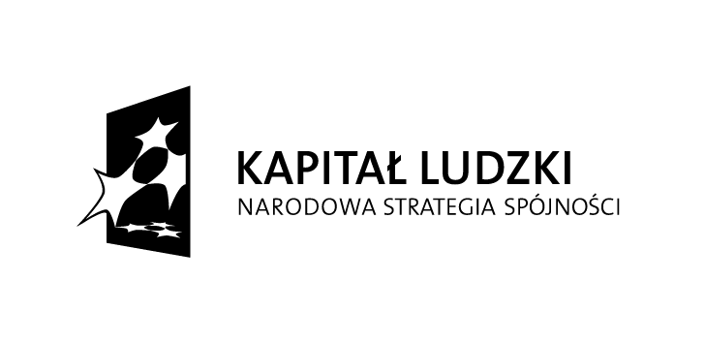 | 

Suwałki, dnia 29.11.2011r.
Zapytanie ofertowe

Nazwa i adres zamawiającego:

Powiatowe Centrum Pomocy Rodzinie, ul. Świerkowa 60, 16-400 Suwałki

Opis przedmiotu zamówienia:

1. Kompleksowa usługa cateringowa na konferencję podsumowującą projekt „KORKOCIĄ. Wypłyń na głębię!”, w postaci szwedzkiego stołu (na min. 70, max. 100 osób), zawierająca:
- kawę
- herbatę
- soki
- cukier, śmietankę, cytryny
- wodę mineralną gazowaną i niegazowaną
- ciasta różne – 5 rodzajów (sernik z brzoskwiniami, sękacz, śmietanowiec, szarlotka, fale
dunaju)
- owoce (banany, jabłka, winogrona)
- przekąski gorące (ryba, ziemniaczki pieczone, kiszka ziemniaczana, babka ziemniaczana,
pierogi z grzybami i kapustą)
- przystawki zimne (rolmopsy, jaja faszerowane, ryba po grecku, pasztet ze śliwką, chleb
pszenny i razowy)
- sałatki (śledziowa, grecka, brokułowa)
- zastawę stołową, obrusy

2. Termin wykonania zamówienia: 12.12.2011r.

Zamawiający nie dopuszcza składania ofert częściowych.
Miejsce konferencji (teren miasta Suwałki).
Liczba osób, która przybędzie na konferencję zostanie podana Wykonawcy przez Zamawiającego najpóźniej 2 dni przed spotkaniem.

- Kryterium wyboru oferty:
- cena za przygotowanie cateringu - 50%
- Wykonawca prowadzący rehabilitację zawodową osób niepełnosprawnych – 50%
(Załącznik nr 1)

3. Warunki płatności: przelew w ciągu 14 dni od dnia wykonania zamówienia i wystawienia
rachunku/faktury.

Powiatowe Centrum Pomocy Rodzinie w Suwałkach
Projekt współfinansowany ze środków „KORKOCIĄG. Wypłyń na głębię!”
Unii Europejskiej w ramach 16-400 Suwałki, ul. Świerkowa 60
Europejskiego Funduszu Społecznego tel. 087 565 92 80,
e-mail: monit.pcpr@powiat.suwalski.pl

4. Forma złożenia oferty:
Ofertę na formularzu ofertowym należy złożyć w terminie do dnia 06.12.2011 r. do godz. 10.00, pisemnie lub osobiście na adres:
Powiatowe Centrum Pomocy Rodzinie,
ul. Świerkowa 60,
16-400 Suwałki, pok. nr 19

Nazwa i adres wykonawcy:

Nazwa…………………………………………………………………………………………..

Adres……………………………………………………………………………………………

NIP……………………………………………………………………………………………..

Nr rachunku bankowego ……………………………………………………............................

- Oferuję wykonanie kompleksowej usługi cateringowej (na min. 70, max. 100 osób) na konferencję podsumowującą projekt „KORKOCIĄ. Wypłyń na głębię!”, za kwotę zł brutto (słownie).
…………………………………………………………………………………………………………………………………………………………………………………………………………………………………………………………………………………..

- Oświadczam, że zapoznałem się z opisem oferty i nie wnoszę do niego zastrzeżeń.

………………………………………… ……………………………………….
(miejscowość) (data)

………………………………………
(podpis)

Powiatowe Centrum Pomocy Rodzinie w Suwałkach
Projekt współfinansowany ze środków „KORKOCIĄG. Wypłyń na głębię!”
Unii Europejskiej w ramach 16-400 Suwałki, ul. Świerkowa 60
Europejskiego Funduszu Społecznego tel. 087 565 92 80,
e-mail: monit.pcpr@powiat.suwalski.pl

